山亭区工信局2021年政府信息公开工作
年度报告
根据新修订的《中华人民共和国政府信息公开条例》、《国务院办公厅政府信息与政务公开办公室关于政府信息公开工作年度报告有关事项的通知》（国办公开办函〔2019〕60号）和省、枣庄市有关工作要求，编制本报告并向社会公开。全文包括2021年政府信息公开工作要点落实情况，主动公开政府信息情况，回应解读情况，依申请公开情况，政府信息公开行政复议、行政诉讼和投诉情况，存在的主要问题及改进措施等。本报告所列数据的统计时限自2021年1月1日至2021年12月31日。本报告全文在将山亭区政府网站（http://www.shanting.gov.cn/）,“政府信息公开年度报告”专栏公布。如对本报告有疑问，可与山亭区工信局联系（地址:山亭区新源路7号工业和信息化局，邮编：277200，电话：0632-8811447） 。
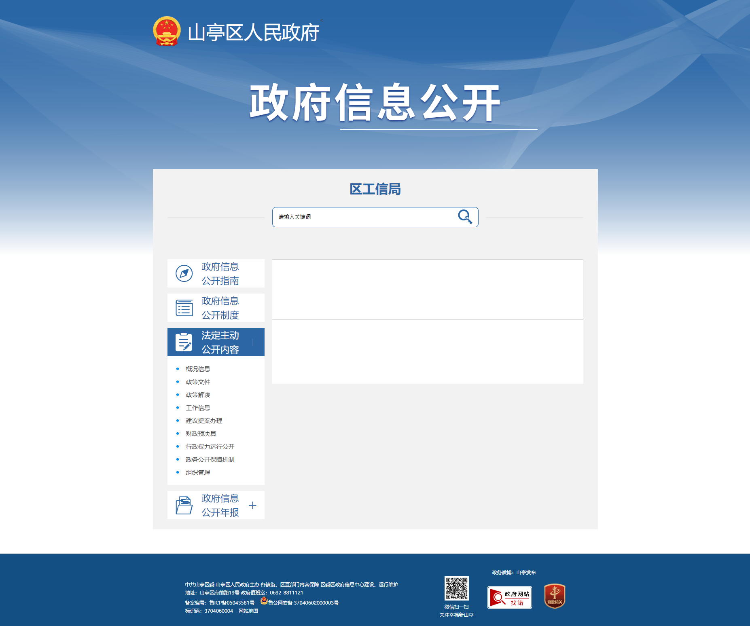
链接：http://www.shanting.gov.cn/zwgk/xxgkml/qzbm/qgxj/
—、总体情况
2021年以来，我单位严格按照《中华人民共和国政府信息公开条例》和国家、省、市、区关于政务公开工作的相关决策部署，坚持以公开为常态、不公开为例外，按照区政府统一部署，强化组织领导，完善制度建设，不断强化政务服务，在深化重点领域政府信息公开内容、开展政策解读、加强主动公开工作、抓好依申请公开等方面着力，充分保障人民群众的合法权益，政务公开工作取得了较好成绩。不断助力深化放管服改革、优化营商环境，切实增强人民群众满意度和获得感。
- 主动公开工作情况
区工信局2021年度累计公开事项86条，涉及基础内容目录、重点领域信息、政府信息公开年度报告、政务公开监督保障四大类，具体情况如下：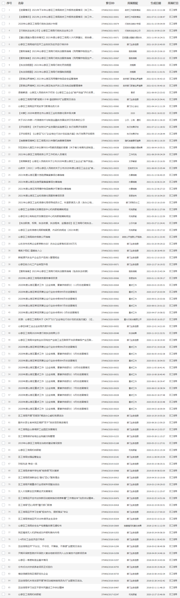
（二）依申请公开办理情况
1.收到和处理政府信息公开申请情况。
2021年以来，我单位共接到并受理政府信息公开事项0件，未发生因政府信息公开申请提出行政诉讼和申诉的情况，我单位也没有受到举报、投诉等情况的发生。
收费和减免情况：根据财政部、国家发展改革委联合印发的《关于清理规范一批行政事业性收费有关政策的通知》规定，本年度依申请公开政府信息未收取任何费用，包括：检索费、复制费（含案卷材料复制费）、邮寄费。
2.政府信息公开行政复议、行政诉讼情况。
2021年，因政府信息公开被申请行政复议0件，因公民、法人和其他组织认为行政机关政府信息公开工作具体行政行为侵犯其合法权益，提起行政诉讼0件。
（三）政民互动情况。
为进一步加大政务公开力度，提高政务服务工作透明度、开放度、参与度，我单位赴企业组织开展了以“政务服务公开惠企”为主题的“政务服务开放日”活动，区工信局班子成员、业务科室共赴企业，进行面对面交流，介绍《山亭区“521”企业培壮行动计划实施方案》和双“20”惠企政策，亲身体验惠企政策措施操作流程。
（四）平台建设情况
平台建设情况。严格按照《中华人民共和国政府信息公开条例》贯彻落实，丰富公开内容，公开准确全面，聚焦基层政务公开标准化规范化建设，严格做好法规公文、规划计划、行政权力运行公开、重点领域信息公开、政务公开保障机制等基础信息公开。并坚持按照每周、月、季度、年度等时限做好日常维护更新，保证公开质效，及时回应社会关切，切实解决突出问题；为积极响应区政府关于打造全区规范统一、集中展示的政务公开阵地，区工信局依托办公室，为来局办业务人员提供咨询、申请、查阅等政务公开服务，努力提升政务公开、政务服务规范化水平；利用政府官网、微信公众号和发放宣传页等多种形式，及时主动向社会公布发改政策和数据；全面推进工业和信息化领域相关政策、减税降费、建议提案办理等重点领域信息公开，积极做好政策解读和回应工作，提升发改信息公开的影响力。
（五）机构建设及人员配置情况
区工信局根据区委、区政府要求，对政务公开工作进行整体部署、指导、协调。严格做到定人、定岗、定事、定责、定时限、定标准。明确党组成员、区工业信息化发展促进中心主任雷天东为我单位政务公开工作的分管领导，切实把政务公开纳入发改工作总体布局中，做到了政务公开工作有人抓有人管，确保工作落实到位。
（六）监督保障情况
一是加强组织领导。形成一把手负总责，分管领导具体负责，其他班子成员按分工负责，科室、单位具体实施，组织推进，一级抓一级，层层抓落实的工作格局，保障我单位政府信息公开工作运行正常。
二是完善考核机制。在严格执行《政府信息公开条例》和《山亭区人民政府办公室关于印发2021年山亭区政务公开工作要点的通知》等文件有关要求基础上，不断完善信息公开督查考核机制，将政府信息公开工作情况与机关绩效考核相结合，按照职能分工，强化具体到人，推进工作落实，提高工作效率。
三是政府信息公开保密审查及监督检查。严格按照《中华人民共和国保密法》规定，建立严格的保密审查制度。本着“公开为原则，不公开为例外”和“涉密信息不上网，上网信息不涉密”的原则，对于公开的信息，实行两级审核制，先经供稿科室审查后上报分管局领导，分管局领导进行最终审查把关。对重要信息由局主要领导把关，确保政务信息公开工作无泄密事件发生。
四是主动接受社会监督。主动发布政务公开信息及基础信息、政府信息公开年度报告、政府信息公开指南、政策解读、监督保障机制等内容，扩大工作的公开性和透明度，接受公众监督，加深群众与领导的感情，提高干部职工的工作积极性和创造性，塑造发改局的良好形象，凝聚了人心，提高了广大干部职工的工作热情，有力地促进发改事业的发展，使各项工作都取得了显著成绩。
二、主动公开政府信息情况（不存的全部写0,不能空下）
第二十条第（一）项
信息内容 | 本年制发件数 | 本年废止件数 | 现行有效件数
规章 | 0 | 0 | 0
行政规范性文件 | 0 | 0 | 0
第二十条第（五）项
信息内容 | 本年处理决定数量
行政许可 | 0
第二十条第（六）项
信息内容 | 本年处理决定数量
行政处罚 | 0
行政强制 | 0
第二十条第（八）项
信息内容 | 本年收费金额（单位：万元）
行政事业性收费 | 0
三、收到和处理政府信息公开申请情况
（本列数据的勾稽关系为：第一项加第二项之和，  等于第三项加第四项之和） |  |  | 申请人情况
 |  |  | 自然人 | 法人或其他组织 |  |  |  |  | 总计
 |  |  | 自然人 | 商业企业 | 科研机构 | 社会公益组织 | 法律服务机构 | 其他 | 总计
一、本年新收政府信息公开申请数量 |  |  | 0
二、上年结转政府信息公开申请数量 |  |  | 0
三、本年度办理结果 | （一）予以公开 |  | 0
三、本年度办理结果 | （二）部分公开（区分处理的，只计这一情形，不计其他情形） |  | 0
三、本年度办理结果 | （三）不予公开 | 1.属于国家秘密 | 0
三、本年度办理结果 | （三）不予公开 | 2.其他法律行政法规禁止公开 | 0
三、本年度办理结果 | （三）不予公开 | 3.危及“三安全一稳定” | 0
三、本年度办理结果 | （三）不予公开 | 4.保护第三方合法权益 | 0
三、本年度办理结果 | （三）不予公开 | 5.属于三类内部事务信息 | 0
三、本年度办理结果 | （三）不予公开 | 6.属于四类过程性信息 | 0
三、本年度办理结果 | （三）不予公开 | 7.属于行政执法案卷 | 0
三、本年度办理结果 | （三）不予公开 | 8.属于行政查询事项 | 0
三、本年度办理结果 | （四）无法提供 | 1.本机关不掌握相关政府信息 | 0
三、本年度办理结果 | （四）无法提供 | 2.没有现成信息需要另行制作 | 0
三、本年度办理结果 | （四）无法提供 | 3.补正后申请内容仍不明确 | 0
三、本年度办理结果 | （五）不予处理 | 1.信访举报投诉类申请 | 0
三、本年度办理结果 | （五）不予处理 | 2.重复申请 | 0
三、本年度办理结果 | （五）不予处理 | 3.要求提供公开出版物 | 0
三、本年度办理结果 | （五）不予处理 | 4.无正当理由大量反复申请 | 0
三、本年度办理结果 | （五）不予处理 | 5.要求行政机关确认或重新  出具已获取信息 | 0
三、本年度办理结果 | （六）其他处理 | 1.申请人无正当理由逾期不补正、行政机关不再处理其政府信息公开申请 | 0
三、本年度办理结果 | （六）其他处理 | 2.申请人逾期未按收费通知要求缴纳费用、行政机关不再处理其政府信息公开申请 | 0
三、本年度办理结果 | （六）其他处理 | 3.其他 | 0
三、本年度办理结果 | （七）总计 |  | 0
四、结转下年度继续办理 |  |  | 0
四、政府信息公开行政复议、行政诉讼情况
行政复议 |  |  |  |  | 行政诉讼
结果  维持 | 结果纠正 | 其他结果 | 尚未  审结 | 总  计 | 未经复议直接起诉 |  |  |  |  | 复议后起诉
 |  |  |  |  | 结果维持 | 结果纠正 | 其他  结果 | 尚未  审结 | 总计 | 结果维持 | 结果  纠正 | 其他  结果 | 尚未审结 | 总计
0 | 0 | 0 | 0 | 0 | 0 | 0 | 0 | 0 | 0 | 0 | 0 | 0 | 0 | 0
五、政府信息公开工作存在的主要问题及改进情况
2021年，针对上一年度存在的问题进行了整改。
（一）2020年问题整改情况
一是提高了政务信息公开的水平，增强了政府信息公开的全面性、及时性和规范性。对于公开发布的信息，做到信息内容完整、生成时间准确、分类准确、格式规范，便于公众查询、阅读。二是加强信息发布、解读和回应。完善重大政策解读机制，准确解读发改政策，积极回应群众关切。三是加大重点领域信息公开，围绕重点工作，重点做好公众重点关注的信息。
（二）2021年存在的主要问题
信息公开更新有待加强。存在公开内容和公开形式还不够丰富、重点领域信息公开不够全面、公开工作人员的业务素质和能力有待进一步提高等问题。
（三）改进措施
一是进一步健全完善政府信息公开工作制度及工作机制，加强对重点领域和重要行业的信息公开。二是强化业务人员业务能力。加强政务公开工作人员业务素质能力提升，加大对从事政府信息公开工作人员的培训力度，进一步研究解决政府信息公开工作中遇到的困难和问题。同时借鉴其他地区优秀网站做法，对标细照，提升办网站能力水平。
六、其他需要报告的事项
2021年，我单位共收到转办件4件。其中：政协委员提案4件，主办2件，协办2件，于9月底全部规范办理完毕。代表对我单位的办理态度和办理结果都给予了充分肯定和高度评价。

